ChaseDreamGMAT數學寂靜整理（原始稿）（2019/02/07起）
整理菌：qv0518
最新版本連結：https://forum.chasedream.com/thread-1338838-1-1.html

2019/02/07起寂靜整理匯總
【原始匯總】2019/02/07起原始狗匯總 by Cinderella灰
https://forum.chasedream.com/thread-1338843-1-1.html
【數學】2019/02/07起數學寂靜原始稿 by qv0518
https://forum.chasedream.com/thread-1338838-1-1.html
【數學討論稿1-100】2019/02/07起數學討論稿 by cf777
https://forum.chasedream.com/thread-1338853-1-1.html
【數學討論稿101-200】2019/02/07起數學討論稿 by 黃桃醬
https://forum.chasedream.com/thread-1338853-1-1.html
【閱讀】2019/02/07起閱讀整理 by huajiananhai
https://forum.chasedream.com/thread-1338870-1-1.html
【作文】2019/02/07起作文寂靜整理 by qv0518
https://forum.chasedream.com/thread-1338839-1-1.html

答案核對、題目分析與解題思路，請參見下面【數學討論稿】：
【數學討論稿1-100】2019/02/07起數學討論稿 by cf777
https://forum.chasedream.com/thread-1338853-1-1.html
【數學討論稿101-200】2019/02/07起數學討論稿 by 黃桃醬
https://forum.chasedream.com/thread-1338853-1-1.html

重要技巧：
- 文檔內搜索日期，比如“12/15”，查看全部當日更新，包括新增及之前題目補充；
- 構築連結直通寂靜原帖。

更新日誌：
02/13 08:35，更新到63題，感謝aprilfool916！
02/12 12:16，更新到55題，第3，7，8題補充，感謝echo-LUO，iricassie，mtreeeeay，喬qiaoooo！
02/11 21:38，更新到14題，感謝Reallen，芝士玫瑰烏龍！
02/10 15:45，更新到9題，感謝XDXDXD！
02/09 09:35，更新到5題，感謝vicky780！
02/07 換褲日（換褲時間統計）

No. | 題目 | 構築 | 備註 | 日期
1 | PS：(3!+4!)! 結尾有幾個零？ | vicky780 | Q50 | 02/09
2 | PS：老師點名，三個名冊，A科目上有18人，B有18人，C有*人，有9人同時上AB，9人同時上BC，*人同時上AC，4人三個都上了，問一共多少人？（*號處數字不記得了） | vicky780 | Q50 | 02/09
3 | DS：xy-z>x-yz？  條件1：y>1  條件2：x>0 | vicky780 | Q50 | 02/09
 | 【3-補充】  之前寂靜上有的-x+xy>z-zy的DS，補充條件x y z都是正整數，應該不選E | echo-LUO | Q50 | 02/12
4 | 一道畢氏定理變體 | vicky780 | Q50 | 02/09
5 | 一道測試（x²-1)=(x+1)(x-1) 這個公式 | vicky780 | Q50 | 02/09
6 | DS：問非陰影部分面積？好像EF跟HK是一樣的，記得不是很清楚了，sorry！題目是一個長方形草坪上要鋪兩條小路，問剩下草坪的面積  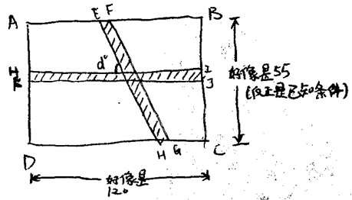  條件1：d°=具體數字，不記得了  條件2：HK=具體數字，不記得了 | XDXDXD | Q50 | 02/10
7 | PS：半徑相同的兩個大半圓，A和B分別是半圓弧度上的midpoint，求陰影面積？  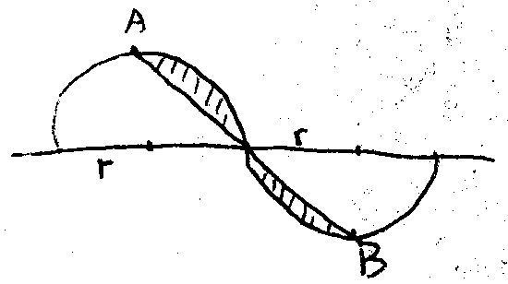 | XDXDXD | Q50 | 02/10
 | 【7-補充】  PS：碰到了兩個半圓，中點相連，求陰影面積那道題。昨天寂靜有出現。 | iricassie | Q50 | 02/12
8 | PS：101x99+102x98+103x97=？  構築答案：(100²+100²+100²) – (1²+2²+3²) | XDXDXD | Q50 | 02/10
 | 【8-補充】【2018-01-04】#63  PS：99*101+98*102+97*103+..=?  構築思路：利用公式(a+b)(a-b)=a^2-B^2 就ok了 | echo-LUO | Q50 | 02/12
 | 【8-補充】  寂靜裡99 101 98 102 97 103那道題  選項是公式不要求算出來 | 喬qiaoooo |  | 02/12
9 | PS：還有一題大概是粉刷匠，可以從以下6種顏色紅黃藍綠粉白（顏色我亂編的）裡任選一種或幾種刷房子，會有幾種可能含有白色？  構築答案：我的思路是C(1,1)+C(2,1)+C(3,1)+C(4,1)+C(5,1)+C(6,1) 不知道對不對，狗主Q只有50僅供參考  【補充思路】by Cashew科  覺得應該是C(1,1)+C(5,1)+C(5,2)+C(5,3)+C(5,4)+C(5,5)  就是白色已經確定要選了，剩下的組合就從其它五個裡面選 | XDXDXD | Q50 | 02/10
10 | PS：(n-1)*n! + (n-1)!*n 可表示為？  構築答案：n*n! | Reallen |  | 02/11
11 | PS：數字排列算總數題。1,2,3,4所能組成的4位數的和？（每個位元數上的數字都不同）  構築答案：66660 | Reallen |  | 02/11
12 | PS：這道幾何題只大概記得這個圖了，構築看到這個圖就被分心了，因為它太逗了... 然後想不起題目是啥了...  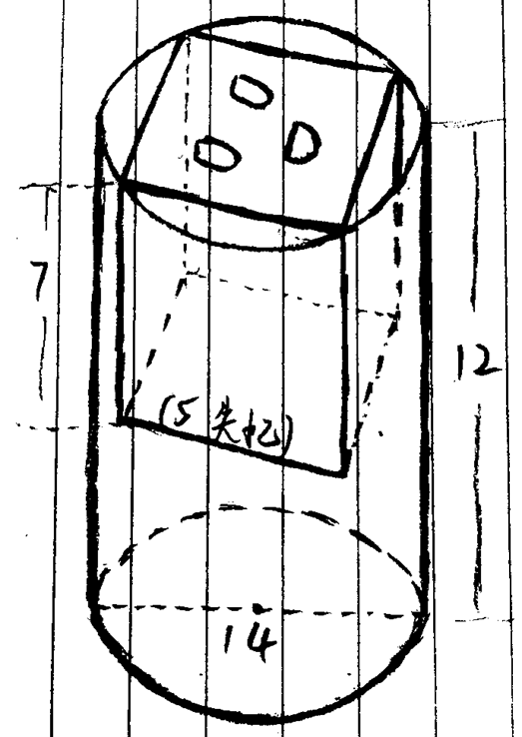 | Reallen |  | 02/11
13 | PS：還沉浸在上一道幾何題的搞笑中，緊接著又來一道幾何，還是圓柱。構築有個單詞沒看懂，又被上一題攪亂了思緒，所以直接懵了...只記得這個圖  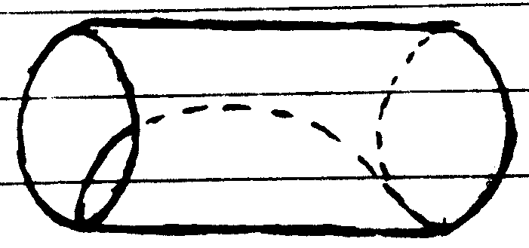 | Reallen |  | 02/11
14 | PS：x^2+mx+n的根分別是2和1，問 m-n的值？ | 芝士玫瑰烏龍 |  | 02/11
15 | DS：平行四邊形是不是正方形？  條件1：對角線相等  條件2：對角線相互垂直 | echo-LUO | Q50 | 02/12
16 | DS：如圖，一個寬6，高9的矩形，內有6個點，每個點過一條垂直於底邊的直線，能否確認6條直線等分了矩形？（題目非常長，且在後幾題，我不確定是否讀對了）  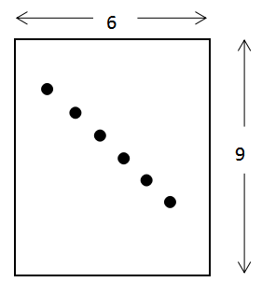  條件1：任意兩點間水準距離為1  條件2：（不確定）有一條過全部6點的直線長為7  構築答案：選了A，好像A說明絕對不等分 | echo-LUO | Q50 | 02/12
17 | DS：（殘）R Q S三個大於1的正整數，R和Q是否沒有相同的質因數？  條件1：R和S沒有相同的質因數  條件2：S和Q之間沒有相同的質因數（不確定）  構築答案：選了E，取值驗證 | echo-LUO | Q50 | 02/12
18 | 【2018-01-04】#110  PS：平行四邊形ABCD，E是CD上的一點，平行四邊形面積是三角形ACE的3倍，求CE/CD？ | echo-LUO | Q50 | 02/12
19 | PS：一個人持有市場上某東西1/2份額，一年後他手中的貶值20%，問此時占總值的比例？  構築思路：(1/2X*80%)/(1/2X*80%+1/2X) | echo-LUO | Q50 | 02/12
20 | PS：三條直線AX+Y=1；BX=Y=2；CX+Y=3，已知A不等於B，B不等於C，會出現幾個交點？  A.1 B.2 C.3 D.1,2 E.1,2,3 | echo-LUO | Q50 | 02/12
21 | DS：混合兩種物質a,b（忘記名稱），形成新物質c，已知新物質單價為3.2（編的），問能否知道a,b比例？  條件1：a單價  條件2：b單價 | echo-LUO | Q50 | 02/12
22 | PS：製作一桶a需要0.0001234g的物質x，已知現在花了10g的x物質，問做了幾桶？  A. 80 B. 800 C.8000 D.80000 E.800000 | echo-LUO | Q50 | 02/12
23 | PS：已知點（2.8）（8,-2），問x軸上[-10,10]之間到兩點距離相等的點的橫坐標？ | echo-LUO | Q50 | 02/12
24 | PS：一座燈塔和船之間為30度，塔高1500，求和船之間的距離？  構築：簡單畢氏定理 | echo-LUO | Q50 | 02/12
25 | PS：一個東西的平均每日銷量在某月的range為7，下一個月range為10，求兩個月加起來的最小range？ | echo-LUO | Q50 | 02/12
 | 【25-補充】  PS：集合A的range是7，集合B的range是12，問A+B的range最小可能是多少？  構築答案：答案應該是12？ | iricassie | Q50 | 02/12
 | 【25-補充】  PS：一個range是8，另一個range是10，問最小range？ | mtreeeeay |  | 02/12
26 | 【2018-01-04】#21  PS：一台機器工作 2.5 小時可以做800單位工作量，求至少多少台機器做 8個小時能做完7200的工作量？（數字可能不太對，但是就是這個意思，靠手算，最後算出來要四捨五入，大概是6.6要取7這個意思） | echo-LUO | Q50 | 02/12
27 | 【2018-01-04】#47  DS：點(a, b)和(c, d)，問的是（a,b）到（d,c）=（a,b）到（c,d）嗎？（題目還很貼心的給了坐標系兩點之間的距離公式）  條件 1：(a^2-b^2)(c^2-d^2)=0  條件 2：(a^2+b^2)(c^2+d^2)=0  構築答案：是兩個都可以； | echo-LUO | Q50 | 02/12
28 | 【2018-01-04】#43  PS：求最小three digital integer 的十位數，三個digital的乘積是144  構築答案：選了8，將144因式分解，最小的話，百位是2，十位是8，個位是9 | echo-LUO | Q50 | 02/12
29 | 【2018-01-04】#100  PS：一個班女生是男生的3/2倍，學法語的女生和學法語的男生的數量是一樣的。整個班學法語的人數占總人數的1/10，問不學法語的男生占多少？ | echo-LUO | Q50 | 02/12
30 | 【2018-01-04】#107  DS：一個班有n個人，n大於等於5，每個人都至少有一支pencil，問整個班是不是至少有兩個人有一樣數量的pencil？  條件1：這個班沒有學生有大於n支鉛筆；  條件2：這個班的學生擁有鉛筆的平均數是（n-1）； | echo-LUO | Q50 | 02/12
31 | 【2018-01-04】#120  DS：（具體題目不很記得了）好像是問能否得出X,Y具體數值，告訴了都是正整數。（但是給的兩個條件印象很深，這題有點耗時。。。）  條件1：25X^2-16Y^2=161  條件2：X^2+XY+Y^2=19  構築答案：構築好像選的第一個條件滿足A.大家再算看看。。。（第一個式子可以化成（5X+4Y）（5X-4Y）=23*7） | echo-LUO | Q50 | 02/12
32 | 【2018-01-04】#177  DS：小明去吃飯一共用了19.44。這個錢包括了meal，beverage，8%tax，tips。問meal和beverage一共多少錢？  條件1：tips是2.4（數字我make up的，但是一個準確的數）  條件2：tips是meal，beverage和tax加起來的20% | echo-LUO | Q50 | 02/12
33 | 【2018-01-04】#185  DS：抽獎活動，獎品是10個pizza，對應10張獎票。一張獎票一個pizza。Mary買了 at least one ticket (看了幾遍是 at least one)，問Mary的中獎率？  條件1：一共500張獎票（這個確定）  條件2：已經抽中6章獎票，且Mary沒中獎（這個不是100%確定）
 | 【33-補充】  DS：抽獎，一共有10個獎，每一次抽一個獎，而且每一個獎只有一個對應的purchaser, 張小姐（我編的）買了at least 一張抽獎券，請問她中獎的概率是多少？  條件1：一共400張券  條件2：已經抽了6張了 | iricassie | Q50 | 02/12
34 | PS：一個正方形ABCD分成10,000個小正方形。對角線AC穿過多少個小正方形？  PS：答案應該是298，3n-2 | iricassie | Q50 | 02/12
35 | PS：A1=56, A2=57, A3=59，從n=4開始，An=5n + A(n-3) 。問下列哪個數字在這個數列裡面？  選項大概是700多，800多，900多，最後一個1025。  構築：我不確定是5n還是5(n-1)，但是思路應該是以A1,A2,A3為首的三個等差數列。  我想不到簡便方法，硬帶進去算的……花了很多時間，希望有人提供簡便思路。 | iricassie | Q50 | 02/12
36 | DS：x，y為正整數，(x-y)(x+y)=37，問y是多少？  條件1：y是偶數  條件2：對不起。。。(2)選項實在失憶。。。希望有人能補充  構築思路：我只記得我的思路是，因為是整數，所以（x-y）和(x+y)一定為 1,37 or -1和-37。這兩個是解題的關鍵。 | iricassie | Q50 | 02/12
37 | PS：製造一個零件需要0.001232小時，10個小時能造出多少個？  選項80, 800, 8,000, 80,000, 800,000 | iricassie | Q50 | 02/12
38 | DS：一個司機跑長途運輸，老闆會付給她$10/hour AND $0.5/mile。她總共收到了$100。能否知道她跑了多少mile？  條件1：平均速度是50mile/hour  條件2：她以58 mile/hour跑了5/12的路程，以39mile/hour跑了剩下的路程（58和39這兩個數字是我編的，原題是有具體數字的）。  構築答案：我選D | iricassie | Q50 | 02/12
39 | DS：商場打折，一個人買了兩件毛衣和一個皮帶，能否知道平均折扣 average discount percentage?  條件1：毛衣打9折  條件2：皮帶打8折  構築答案：我選E。沒有告知兩個的價格，或者價格之間的關係。 | iricassie | Q50 | 02/12
40 | DS：圓的面積比正方形面積大嗎？  條件1：該圓的周長大於正方形周長。  條件2：該圓的直徑大於正方形的邊長。  構築答案：我記得選A。  構築思路：條件2裡面 d>a,r>a/2，只能推出S圓= πr^2>πa^2/4，但是不能判斷和a^2的關係。 | iricassie | Q50 | 02/12
41 | DS：x,y正整數。x被y除餘數是3，問X能被6整除嗎？  條件1：2n是3的倍數  條件2：x<y | iricassie | Q50 | 02/12
42 | DS：U,V,W,X,Y,Z六個數的平均數是42，求中位數小於42嗎？  條件1：沒有任何一個數小於41 （no less than 41）  條件2：Y=47  注意題目沒有排這幾個數的順序。  構築答案：我記得選了C。 | iricassie | Q50 | 02/12
43 | PS：n^3是一個四位數，尾數是3，問n^3所有digits加起來和的個位數是多少？  選項有5,6,7,8,9  構築思路：只有7的三次方尾數是3，乘積是4913，答案是7。 | iricassie | Q50 | 02/12
44 | PS：從0,2,4,5,6 裡面抽三個數組成三位元數，這個數字是5的倍數，沒有兩個數字是相同的，求有多少種可能？ | iricassie | Q50 | 02/12
45 | DS：n是正整數， n被5除和n^2被5除，餘數相同，求n?  條件1：餘數是1  條件2：記不得了。。。抱歉。。。  構築：這道題我真的不知道選什麼，是我最後一道題。 | iricassie | Q50 | 02/12
46 | DS：方程y=ax+b的y-intercept大於4嗎？  條件1：該方程和y=2x+3的x-intercept相同(2和3是我編的，但是題目中有具體數字)  條件2：該方程和y=4x+5的y-intercept相同。  構築答案：選B。 | iricassie | Q50 | 02/12
47 | PS:（2^16*5^10）的digits和為多少？  構築答案：  = 2^6*10^10 =64*10^10  答案是10 | iricassie | Q50 | 02/12
48 | PS：x+3y+5z=5， x+2y+3z=6，求x+y+z？  具體的數字應該是這麼多，反正思路是第二個方程乘2然後和第一個相剪。 | iricassie | Q50 | 02/12
49 | PS：一個工廠生產零件，it can produce 550 unit per hour in a 7.5-hour workday.（這句話我寫原文，是因為我當時沒注意卡了一下），一個月有22個workday，但是前7天因為啥事耽誤了沒開工，為了趕上正常進度，之後每天要比原來生產多少個？ | iricassie | Q50 | 02/12
50 | PS：一個商品進價(wholesale)為a，profit margin是22%，求進價比售價的比例和一下哪個數更接近？  選項有5/6, 6/7, 7/8, 7/9.  構築答案：約分出來是0.78，選7/9. | iricassie | Q50 | 02/12
51 | PS：x≠0，求|x^2/x|的絕對值是多少？  構築答案：答案是x的絕對值。 | iricassie | Q50 | 02/12
52 | PS：這道題單詞有點繞，滿眼生詞，大概題目有四行，但是其實題目很簡單的，前三行都是廢話。大意是：管子可以向上有一個撐力，兩根管子A1, A2，加在這兩個管子上的力是F1, F2，滿足關係式A1F1=A2F2，已知A1, F1, A2（給了具體數值），讓求F2？  構築：這道題真的很簡單，別被題目繞進去了就行。 | iricassie | Q50 | 02/12
53 | DS：x,y positive，求x*y^(1/2)?  條件1：x^2*y=13  條件2：x*y^2=14 （13,14我編的, 題目反正給了）  構築答案：選A。 | iricassie | Q50 | 02/12
54 | PS：M和N的最重重量比是X/ Y (是具體數字忘記了），然後52 cargo分別分到M和N，使得M和N為最重重量比，問M是多少？ | mtreeeeay |  | 02/12
55 | PS：一個圓，周長上有8個點，問用這些點做頂角，能組成多少個6邊形？  選項大概有20 30 50 以及更多不確定 | 喬qiaoooo |  | 02/12
56 | 【2018-01-04】#52  PS：三個圈的韋恩圖，給出總人數，3 個單個 size，和兩兩相交的 size，求最中間的重疊的 size？ | aprilfool916 |  | 02/13
57 | 【2018-01-04】#58  PS：2^(2550) / 7，餘數是多少? | aprilfool916 |  | 02/13
58 | 【2018-01-04】#73  DS：一個長方形8x8√2，中間二邊挖掉兩個正方形。正方形邊長y是長方形周長的1/16，問剩餘面積？  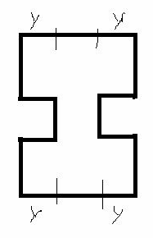 | aprilfool916 |  | 02/13
59 | DS：問 n 能不能被3整除?  條件1：2n 能被 6 整除  條件2：3n 能被 6 整除（好像是這樣的，不是很確定了） | aprilfool916 |  | 02/13
60 | 【2018-01-04】#107好像有點變體：  DS：一個班有n個人，n大於等於5，每個人都至少有一支pencil，問整個班是不是至少有兩個人有一樣數量的pencil？  條件1：這個班學生擁有的鉛筆都小於n支；  條件2：這個班的學生擁有鉛筆的平均數是n^2-n； | aprilfool916 |  | 02/13
61 | 【2018-01-04】#108  PS：一共五個數，131，146，156，a，b，這幾個數的中位數是151，問這幾個數的平均數最小可以是多少？ | aprilfool916 |  | 02/13
62 | 【2018-01-04】#195  DS: 一個人抽屜裡有一些鉛筆和鋼筆，週二他拿了五支鉛筆走，放了兩隻鋼筆進來，問週二晚上鋼筆和鉛筆的比例？  條件1：週二晚上鋼筆和鉛筆的總數是某個值  條件2：鋼筆和鉛筆之前的比值是某個值  構築答案：我選的E | aprilfool916 |  | 02/13
63 | DS：mn=？  條件1：2^n=3^m  條件2：另外一個條件忘了 | aprilfool916 |  | 02/13

